Состоялся семинар на тему «Противодействие коррупции
в предпринимательской деятельности»

21 сентября 2022 года на базе Центра «Мой бизнес» Кировской области по инициативе управления профилактики коррупционных и иных правонарушений администрации Губернатора и Правительства Кировской области состоялся семинар на тему «Противодействие коррупции
в предпринимательской деятельности».
В семинаре приняли участие представители Управления Президента Российской Федерации по вопросам противодействия коррупции, министерства промышленности, предпринимательства и торговли Кировской области, прокуратуры Кировской области, Управления Министерства внутренних дел Российской Федерации по Кировской области, следственного управления Следственного комитета Российской Федерации по Кировской области, а также представители предпринимательского сообщества.

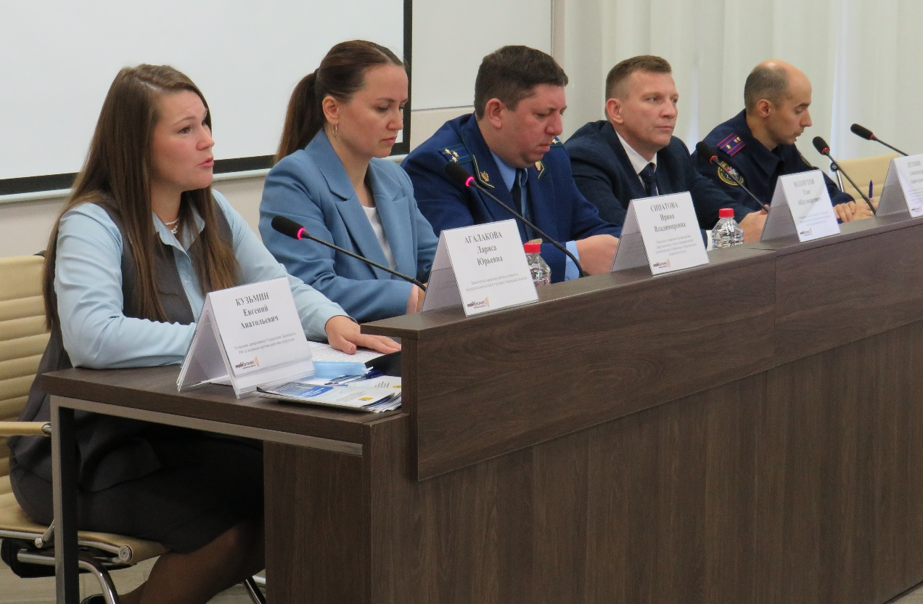

Начальник департамента Управления Президента Российской Федерации по вопросам противодействия коррупции Евгений Кузьмин
в своем выступлении отметил, что для формирования в обществе антикоррупционного мировоззрения необходим системный подход
при равном участии всех органов и организаций, а также проинформировал
об обязанности организаций принимать меры по предупреждению коррупции в соответствии со статьей 13.3 Федерального закона от 25.12.2008 № 273-ФЗ «О противодействии коррупции».
Начальник отдела по надзору за исполнением законодательства
о противодействии коррупции прокуратуры Кировской области
Олег Махмутов напомнил участникам семинара об обязанности работодателей соблюдать законодательство о противодействии коррупции при заключении трудового договора или гражданско-правового договора
с бывшими государственными и муниципальными служащими
и ответственности за ее несоблюдение.
Предпринимательская деятельность является предметом государственной защиты и любое неправомерное вмешательство в эту деятельность, в том числе, воспрепятствование ее осуществлению, является недопустимым, – отметил в своем выступлении Зонов Станислав, старший инспектор контрольно-следственного отдела следственного управления Следственного комитета Российской Федерации по Кировской области.
Правоохранительные органы рассказали представителям бизнес-сообщества о проводимых мероприятиях по профилактике коррупционных проявлений и выявленных нарушениях антикоррупционного законодательства, а также об ответственности за преступления коррупционной направленности.
Начальник управления профилактики коррупционных и иных правонарушений администрации Губернатора и Правительства Кировской области Ирина Сипатова проинформировала участников семинара
о функционировании в органах исполнительной власти Кировской области
и органах местного самоуправления муниципальных образований Кировской области телефонов доверия для сообщения о фактах коррупции и напомнила о необходимости сообщения ставшей известной им информации
о коррупционных проявлений.
В завершении семинара представителям малого и среднего бизнеса были даны ответы на интересующие их вопросы.
______________

